PRIPREMA ZA ČAS,
NASTAVNI PROGRAM S ISHODIMA UČENJE
SEGMENT  (elementi nastavne pripreme) | OPIS  4. razred (4-3 i 4-4) | NAPOMENA,  SPECIFIČNOSTI PRILOZI (izgled nastavnih listića, dodatni materijali, bilješke i sl.)
NASLOV  ISHOD | Oblast: E Optika i moderna fizika  E.IV.1  Opisuje misaone eksperimente i pojave koje uključuju kretanja tijela brzinama bliskim brzini svjetlosti | broj časova  4
INDIKATOR | Opisuje historijski kontekst u kojem je došlo do razvoja specijalne teorije relativnosti  Opisuje eksperimentalne dokaze specijalne teorije relativnosti
AKTIVNOSTI  (navoditi aktivnosti učenika) | Aktivnost 1.  Najprije ću pustiti 2 video zapisa da učenici pogledaju te zajedno dođemo do zaključka o kojim sistemima je riječ. Video zapise ćemo pogledati jedan po jedan te nakon toga sačekat ću da učenici kažu svoje mišljenje  https://www.youtube.com/watch?v=NC4yhN22t80  https://www.youtube.com/watch?v=Vk6qZenUGKQ  Nakon što zajednički dođemo do zaključka za inercijalne sisteme predstavit ću na tabli, a učenici u svojim tekama te naći poveznice koordinata  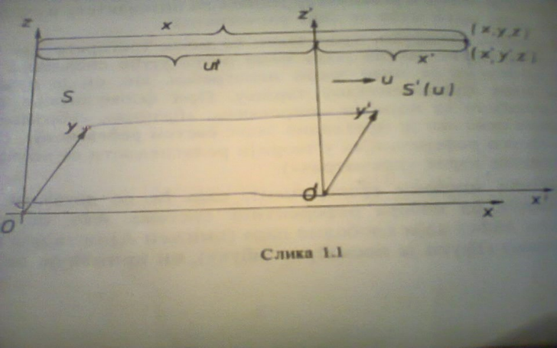  Aktivnost 2  Zajedno sa učenicima razmotrit ćemo sljedeći misaoni eksperiment kako bi došli do novih postulata  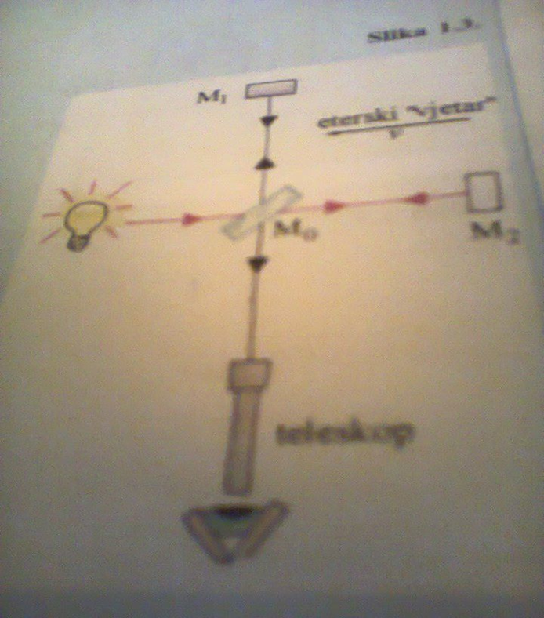  Na osnovu ovog eksperimenta definisat ćemo postulate specijalne teorije relativnosti kao i nove Lorentzove transformacije  Lorentzove transformacije iz sistema S u sistem S' glase:  x'=γ(x-v*t)  y'=y  z'=z  t'=γ(t- v*x/c*c) γ-Lorentzov faktor definisan je formulom γ=1/sqtr(1-v*v/c*c)  v-brzina sistema S' u odnosu prema sistemu S.  Možemo primjetiti da onda kada je brzina v<< c, članove v*v/c*c i v*x/c*c mozemo zanemariti. Lorentzove jednačine prelaze u Galilejejeve jednačine. Po tome se vidi da je klasična mehanika granični slučaj teorije relativnosti kada su brzine mnogo manje od brzine svjetlosti.
VREDNOVANJE | Formativno: Profesorica prati rad učenika, sluša njihove odgovore. Daje potrebne upute kako bi učenici došli samostalno do zaključka i ostvarili postavljenje ishode učenja.  Sumativno: Konstantna aktivnost se ocjenjuje (interakcija na času u ovisnosti o nivou sadržaja ( nivo prepoznavanja osnovnih pojmova, povezivanja gradiva i primjena u računskim zadacima, povezivanje sa drugim predmetima i primjena u svakodnevici,zadaće)
ZADAĆA
(nije obavezan segment)

NASTAVNIK/  AUTOR | Sabaheta Mahmutović

